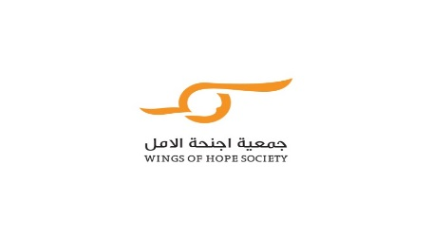

جمعية أجنحة الأمل هي جمعية خيرية تأسست عام 2011 سجلت في وزارة التنمية الاجتماعية تحت اختصاص وزارة الثقافة. يتكون أعضاؤها من مجموعة من الأفراد والشركات المساهمة العامة والخاصة .

أهداف الجمعية:

تقوم الجمعية بأعمال المسؤولية الاجتماعية للشركات المنتسبة لها حسب الأهداف التالية:

- المساهمة في تطوير المجتمعات المحلية.
- دعم كافة الهيئات الثقافية والمبدعين في المجالات الفكرية والأدبية والرياضية
- تقديم العون والمساعدة والمساهمة في كافة النشاطات الخاصة بالفئة الشبابية سواء من النواحي الفنية والثقافية والرياضية وما يتعلق بحماية التراث والارث الحضاري.
- تقديم الدعم المؤسسات المعنية بالأسرة والطفولة ومراكز الايتام والجمعيات الخيرية ومراكز ذوي الاحتياجات الخاصة.
- تقديم الدعم المالي والمنح للطلبة الأردنيين.
- تقديم الدعم لكافة الجهات المعنية بالسلامة المرورية.

محاور عمل الجمعية:

لإنجاز هذه الاهداف تقوم الجمعية بتركيز أعمالها في ستة محاور تشمل النشاطات الرياضية، النشاطات الثقافية والفنية، البيئة ، دعم التعليم، والصحة، والسلامة المرورية.

المشاريع المرشحة للحصول على التمويل هي تلك التي:

- تكون تشاركية بطبيعتها، وينخرط المستفيدون منها في تحديدها ووتنفيذها وإدارتها
- تعالج حاجات المجموعات الضعيفة والأقل حظا، بما فيها النساء والأطفال والأشخاص ذوي الاحتياجات الخاصة. وتعالج مسائل منها الحد من الفقر في المجتمعات المحلية، حماية البيئة، دعم التعليم، حقوق الإنسان الأساسية، التنمية الريفية، حماية التراث والأرث الحضاري والمساواة بين الجنسين
- تفضي إلى نتائج تنموية دائمة إما من خلال إقامة البنى التحتية أو بناء القدرات
- يشترط على الجهة المتقدمة ان تكون جمعية او مؤسسة مسجلة رسميا حسب القانون الأردني

المشاريع غير المرشحة للحصول على التمويل هي تلك التي:

- تشمل تغطية تكاليف متكرّرة ومصاريف إدارية، مثل أجور الموظفين، والإيجارات المكتبية، والمؤن، وأعمال الصيانة أو التصليح الاعتيادية واجور النقل والمواصلات الأ اذا ارتأت ادارة الجمعية اية استثناءات.

شروط التمويل

سوف يُطلب من أصحاب المشاريع تقديم مستندات خطية تُثبت بأنّ الأموال قد أُنفِقت وفقاً لما جاء في مقترح المشروع.

الوثائق المطلوبة
- ملخصاً عن أنشطة مقدِّم الطلب وأهدافه
- ملخصاً عن مصادر تمويل مقدِّم الطلب
- ملخصاً عن المشروع
- تفاصيل عن المستفيدين من المشروع
- شرح حول المساعدة الذاتية المستدامة التي سيعود بها المشروع على المستفيدين منه
- ميزانية المشروع المفصّلة
- نسخة عن تسجيل الجمعية او المؤسسة المتقدمة

ويمكن إرسال الطلبات الى:
جمعية اجنحة الأمل
rana.naber@wohs-jo.com

ويمكن الحصول على مزيد من المعلومات من خلال الاتصال على هاتف الجمعية رقم 06 5684141

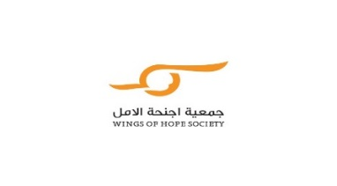

نموذج طلب دعم مشروع

اسم المشروع
الجهة المقدمة
مجال المشروع

الفئة/ الفئات المستهدفة

الأهداف المراد تحقيقها

خطوات التحضير والتنفيذ ومؤشرات النجاح لكل منها

خطوات المتابعة والتقييم والتوثيق ومؤشرات النجاح لكل منها

الجدول الزمني

الكلفة الكاملة المتوقعة (يرفق به التفاصيل المالية)
احتياجات المشروع من الموارد البشرية الاساسية للنجاح (هيئة الاشراف والتنفيذ، المسؤول المالي والصفة الوظيفية)
احتياجات المشروع من الموارد الأخرى

التحديات المتوقعة وكيفية التعامل معها

هل تم تنفيذ هذا المشروع في السابق – اذكر التفاصيل
المطلوب من جمعية اجنحة الامل
اسم و توقيع المدير المسؤول:

ختم المؤسسة :
هاتف: | فاكس: |  | البريد الالكتروني:
الموقع الألكتروني:
التاريخ: / /
يرفق مع طلب الدعم اية وثائق او تفاصيل عن المشروع

خاص بجمعية اجنحة الامل

اسم المشروع
توصيات جمعية اجنحة الامل

لجنة اقرار الموافقة
تاريخ الموافقة
الشروط
الكلفة الفعلية
تاريخ الصرف
المتابعة
التوثيق
التقييم النهائي للمشروع

توصيات مستقبلية

